Nous recherchons une salle pour accueillir
Le jeudi 23 avril 2020

Bruno Chareyron de la CRII-Rad

Qui viendra présenter aux élus et au public les résultats des analyses de Garonne…

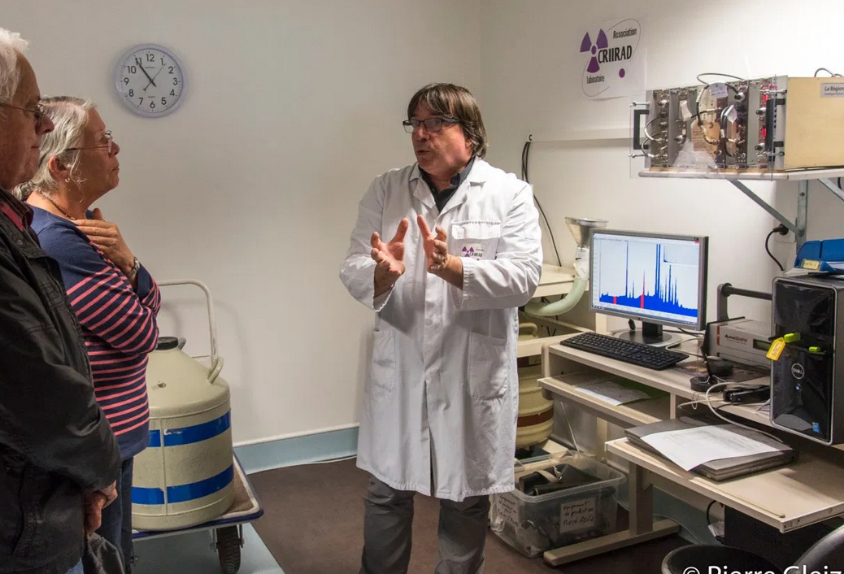

Bruno Chareyron, ingénieur en physique nucléaire, chef du laboratoire de la CRII-RAD

CRII-RAD : Commission de recherche et d'information indépendantes sur la radioactivité
La Commission de recherche et d'information indépendantes sur la radioactivité (CRII-RAD) est une association loi de 1901 française qui a été créée en mai 1986 à la suite de l'accident de Tchernobyl.
La CRII-RAD conduit des études et des analyses dans le domaine de la radioactivité. Cette association utilise l’expertise scientifique, basée sur des mesures réelles sur site. C’est un outil indépendant contre le manque d’information voire parfois la non information ou la désinformation, sur le sujet de l'énergie nucléaire.

La CRII-RAD revendique plus de 6 000 adhérents et emploie quinze salariés. Elle est domiciliée à Valence dans la Drôme.

Elle comprend notamment un laboratoire d'analyse possédant un certificat de qualification technique délivré par le ministère de la Santé, équipé pour le dépistage et l'identification des pollutions radioactives (aliments, eau, gaz radon, etc.). Composée d'une équipe de scientifiques, elle effectue des interventions tant en France qu'à l'étranger. La CRII-RAD est principalement financée par les travaux qu'elle effectue et les cotisations de ses adhérents.

Le Réseau Citoyen de Surveillance de Golfech a commandé des analyses d'eau, de limons et de plantes de Garonne à la Crii-Rad.
Bruno Chareyron viendra en faire état à l'occasion de cette rencontre et nous parlera des soucis à avoir par rapport au tritium et aux incidents à répétition de Golfech.

